附件1

金华市常态化企业开办流程图及办结时限

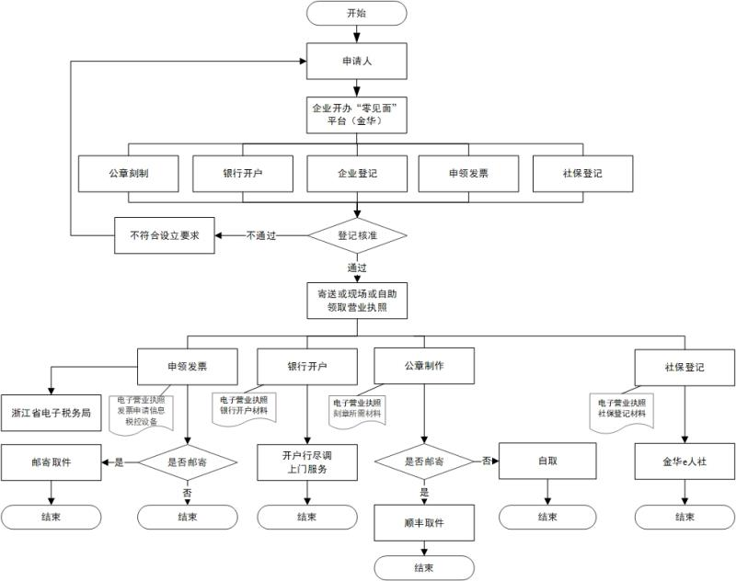

办结时限：材料齐全，符合法定形式的网上申办件
企业登记：1个工作日内办结。
公章刻制：1个小时内办结。
银行开户：1个工作日内办结。
申领发票：0.5个工作日内办结。
社保登记：0.5个工作日内办结。

